文件名称：PM_FW系统资源模块设计说明书
文件编号：15-Q04-000135
项目编号：SF-RD-1501
项目名称：安全控制系统开发项目一期
物料编号：
版本号/修改码：A
文件密级：机密
文件状态：CFC
受控标识：受控

拟制：李琦 | 2015年11月09日
审核：朱耿华 | 2015年 月 日
会签： | 2015年 月 日
批准：温宜明 | 2015年 月 日

修订页

编  号 | 章节  名称 | 修订内容简述 | 修订  日期 | 订前  版本 | 订后  版本 | 拟制 | 审核 | 批准
 |  | 创建 | 2015-11-09 |  | A | 李琦 | 朱耿华 | 温宜明
本版本与旧文件（版本）的关系：

目录
1 文档概述 1
1.1 综述 1
1.2 参考文档 1
1.2.1 内部参考文档 1
1.2.2 标准参考文档 1
1.3 术语和缩略语 2
1.3.1 术语 2
1.3.2 缩略语 3
2 模块概述 3
3 PM数据流 5
3.1 SOE数据流 5
3.2 CS1131数据流 6
3.3 P2P数据流 7
3.4 配置文件数据流 9
3.5 其它数据流 10
4 XXX-XXX-XXX公共资源core0/core1 10
4.1 模块设计 10
4.1.1 功能描述 10
4.1.2 模块提供对外接口 10
4.1.3 模块调用外部接口 12
4.2 全局变量 12
4.3 宏定义 12
4.4 数据结构 13
4.5 子功能设计 14
4.5.1 获取PM状态 14
4.5.2 获取CM状态 15
5 XXX-XXX-XXX通讯协议模块core1 <–> 通讯模块core1 15
5.1 模块设计 15
5.1.1 功能描述 15
5.1.2 模块提供对外接口 15
5.1.3 模块调用外部接口 15
5.2 全局变量 15
5.3 数据结构 16
5.4 子功能设计 17
5.4.1 写入消息 17
5.4.2 获取消息 18
6 XXX-XXX-XXX SOE模块core0->通讯模块（SOE子模块）core1 18
6.1 模块设计 18
6.1.1 功能描述 18
6.1.2 模块提供对外接口 19
6.1.3 模块调用外部接口 19
6.2 全局变量 19
6.3 宏定义 19
6.4 数据结构 19
6.5 子功能设计 20
6.5.1 SOE队列初始化 （SOE模块） 20
6.5.2 写入SOE （SOE模块） 20
6.5.3 获取SOE （通讯模块） 21
7 XXX-XXX-XXX 通讯模块（CS1131）core1->工程配置模块core1 22
7.1 模块设计 22
7.1.1 功能描述 22
7.1.2 模块提供对外接口 22
7.1.3 模块调用外部接口 22
7.2 全局变量 22
7.3 宏定义 23
7.4 数据结构 23
7.5 子功能设计 25
7.5.1 获取配置文件 （工程配置模块） 25
7.5.2 存储配置文件 （CS1131子模块） 25
7.5.3 获取工程配置信息 （CS1131子模块） 26
7.5.4 存储工程配置信息 （工程配置模块） 26
8 XXX-XXX-XXX 工程配置模块core1 ->通讯模块（内部命令模块）core1 27
8.1 模块设计 27
8.1.1 功能描述 27
8.1.2 模块提供对外接口 27
8.1.3 模块调用外部接口 27
8.2 全局变量 27
8.3 宏定义 27
8.4 数据结构 27
8.5 子功能设计 28
8.5.1 初始化配置表 28
8.5.2 获取配置表 28
8.5.3 设置配置表 29
9 XXX-XXX-XXX 通讯模块（CS1131）core1 ->文件管理模块 core1 29
9.1.1 功能描述 29
9.1.2 模块提供对外接口 29
9.1.3 模块调用外部接口 30
9.2 全局变量 30
9.3 宏定义 30
9.4 数据结构 30
9.5 子功能设计 30
9.5.1 设置文件名 30
9.5.2 获取文件名 31
9.5.3 设置待写入内容 31
9.5.4 获取待写入内容 31
10 XXX-XXX-XXX 通讯模块core1 -> 同步模块 core1 32
10.1 模块设计 32
10.1.1 功能描述 32
10.1.2 模块提供对外接口 32
10.1.3 模块调用外部接口 32
10.2 全局变量 32
10.3 宏定义 33
10.4 数据结构 33
10.5 子功能设计 33
10.5.1 写入同步队列 33
10.5.2 读取同步队列 34
11 XXX-XXX-XXX 同步模块 core1 -> 监控模块core0 34
11.1 模块设计 34
11.1.1 功能描述 34
11.1.2 模块提供对外接口 34
11.1.3 模块调用外部接口 34
11.2 全局变量 34
11.3 宏定义 35
11.4 数据结构 35
11.5 子功能设计 35
11.5.1 写入命令队列 35
11.5.2 读取命令队列 36
12 XXX-XXX-XXX 监控模块core0 -> 通讯模块core1 36
12.1 模块设计 36
12.1.1 功能描述 36
12.1.2 模块提供对外接口 36
12.1.3 模块调用外部接口 36
12.2 全局变量 37
12.3 宏定义 37
12.4 数据结构 37
12.5 子功能设计 37
12.5.1 写入CS1131应答 37
12.5.2 读取CS1131应答 38
12.5.3 写入P2P应答 38
12.5.4 读取P2P应答 39
13 XXX-XXX-XXX 监控模块core0 - 数据处理模块core0 40
13.1 模块设计 40
13.1.1 功能描述 40
13.1.2 模块提供对外接口 40
13.1.3 模块调用外部接口 40
13.2 全局变量 40
13.3 宏定义 40
13.4 数据结构 41
13.5 子功能设计 41
13.5.1 获取UP数据区起始地址 41
14 XXX-XXX-XXX 数据处理模块core0 -> 通讯模块core1 41
14.1 模块设计 41
14.1.1 功能描述 41
14.1.2 模块提供对外接口 42
14.1.3 模块调用外部接口 42
14.2 全局变量 42
14.3 宏定义 42
14.4 数据结构 42
14.5 子功能设计 43
14.5.1 获取公共数据区起始地址 43
15 XXX-XXX-XXX 监控模块core1 -> 状态管理模块core1 43
15.1 模块设计 43
15.1.1 功能描述 43
15.1.2 模块提供对外接口 43
15.1.3 模块调用外部接口 43
15.2 全局变量 44
15.3 宏定义 44
15.4 数据结构 44
15.5 子功能设计 45
15.5.1 获取钥匙开关位置 45
15.5.2 监视钥匙开关位置 45
15.5.3 获取温度 45
15.5.4 监视温度 46
15.5.5 获取电源电压 46
15.5.6 监视电源电压 47
16 XXX-XXX-XXX任务管理模块core1 - 自检模块core1 47
16.1 模块设计 47
16.1.1 功能描述 47
16.1.2 模块提供对外接口 47
16.1.3 模块调用外部接口 48
16.2 全局变量 48
16.3 宏定义 48
16.4 数据结构 48
16.5 子功能设计 48
16.5.1 获取程序首地址 48
16.5.2 获取程序段大小 49
16.5.3 设置当前程序运行段序号 49
16.5.4 获取当前程序运行段序号 50
17 XXX-XXX-XXX系统状态模块core1 -> 状态灯管理模块core1 50
17.1 模块设计 50
17.1.1 功能描述 50
17.1.2 模块提供对外接口 50
17.1.3 模块调用外部接口 50
17.2 全局变量 50
17.3 宏定义 51
17.4 数据结构 51
17.5 子功能设计 51
17.5.1 获取状态灯状态 51
17.5.2 设置状态灯状态 52
17.5.3 更新状态灯状态 52

文档概述

综述
本文档描述了PM_FW的系统资源模块的设计方案。
本文档是软件模块设计的输出，也是后续模块编码的输入。

参考文档

内部参考文档
表 1-1内部参考文档
Table 1-1 Internal reference documentation
序号 | 版本号 | 名称
1 | A | 《安全控制系统软件安全概念说明书》
2 | A | 《PM_FW总体设计说明书》

标准参考文档
表 1-2标准参考文档
Table 1-2 Standard reference documentation
序号 | 标准号 | 名称
1 | IEC61508: 2010  Part1-7, Ed.2.0 | Functional safety of electrical/electronic/programmable electronic safety-related systems
2 | IEC61511: 2004,  Part1-3 | Functional safety - Safety Instrumented Systems for the process industry sector
3 | IEC 61131-6:2012 | Programmable PMs - Part 6: Functional safety
4 | IEC 62443-3-3:2013 | Industrial communication networks - Network and system security - Part 3-3: System security requirements and security levels
5 | IEC/NP 62443-4-1:2013 | Industrial communication networks - Network and system security (phase 3)
6 | IEC/NP 62443-4-2:2013 | IEC/TS 62443-1-3 Ed. 1.0: Security for industrial process measurement and control - Network and system security - Part 1-3: System security compliance metrics
7 | ISASecure EDSA 311:2010 | ISA Security Compliance Institute – Embedded Device Security Assurance Functional Security Assessment
8 | ISASecure EDSA 312:2010 | ISA Security Compliance Institute – Embedded Device Security Assurance Software Development Security Assessment
9 | IEC 61131-3:2013 | Programmable PMs - Part 3: Programming languages

术语和缩略语

术语
表 1-3术语
Table 1-3 Term
序号 | 术语 | 解释
1 | 主控 | 控制站中PM、CM的统称。
2 | IP_BUS | PM与IO模块之间的通讯总线。
3 | CM_BUS | PM与CM之间的通讯总线。
4 | PM_BUS | PM之间的通讯总线。
5 | System Net | 控制站与上位机之间的通讯网络。
6 | Safety Net | 控制站之间的安全通讯。
7 | 控制站 | 一套三冗余的控制系统，包含CM、PM和PM控制的各种IO模块。
8 | 系统响应时间 | 从系统输入端子板上产生需求信号跳变的时刻到输出端子板上产生相应的响应信号跳变之间的时间。
9 | 控制周期 | PM两次执行用户程序间隔时间。
10 | 工程 | 组态软件在完成编译后，为控制站生成的组态信息文件，该文件包含可加载执行的用户程序（二进制程序）、任务配置信息、模块配置信息等各种控制站完成控制所需的信息。
11 | 源工程文件 | 工程在编译前的源文件。
12 | 用户程序 | 是工程中的一部分，即可加载执行的用户控制程序（二进制程序）。

缩略语
表 1-4 缩略语
Table 1-4 Abbreviation
序号 | 缩略语 | 英文 | 中文
1 | PM | Processor Module | 主处理器模块
2 | CM | Communication Module | 通讯模块
3 | BI | Bus Interface Module | 总线接口模块
4 | AI | Analog Input Module | 模拟量输入模块
5 | AO | Analog Output Module | 模拟量输出模块
6 | DI | Digital Input Module | 数字量输入模块
7 | DO | Digital Output Module | 数字量输出模块
8 | OSP | Over Speed Protect Module | 超速保护模块
9 | SOE | Sequence Of Events | SOE事件
10 | SIL | Safety Integrity Level | 安全完整等级
12 | PW | Power Module | 电源模块
13 | OPC | OLE for Process Control | 用于过程控制的对象链接与嵌入式技术
 | UP | User Programs | 用户程序

模块概述
本文档主要介绍了系统资源模块设计方案，其在应用层中所处的位置如下图红色部分所示。
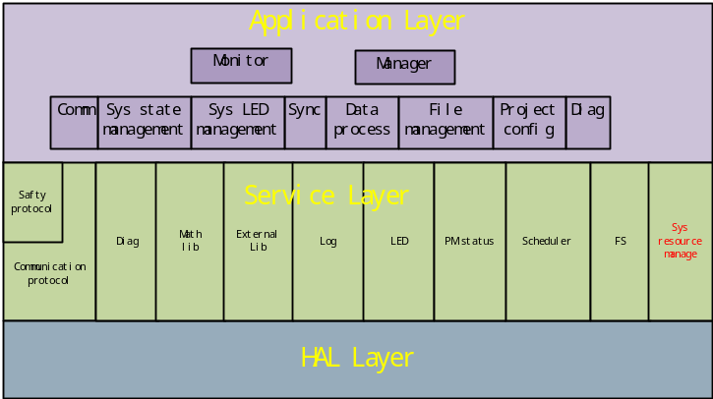
图 2- PM_FW软件层次模型

PM数据流

SOE数据流
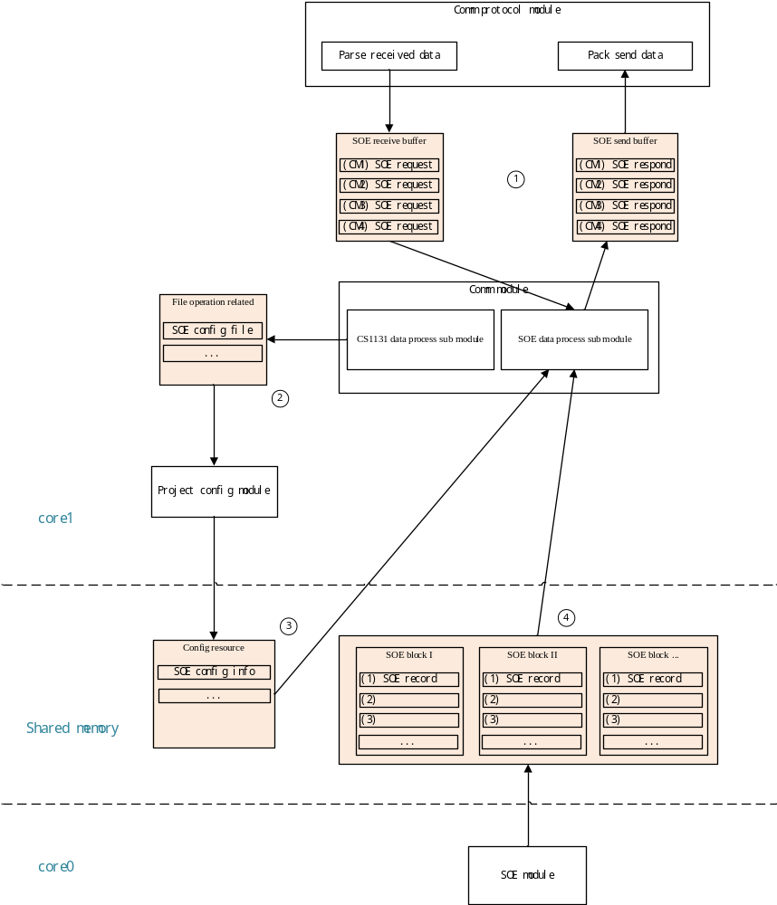
图 3- SOE数据流

CS1131数据流
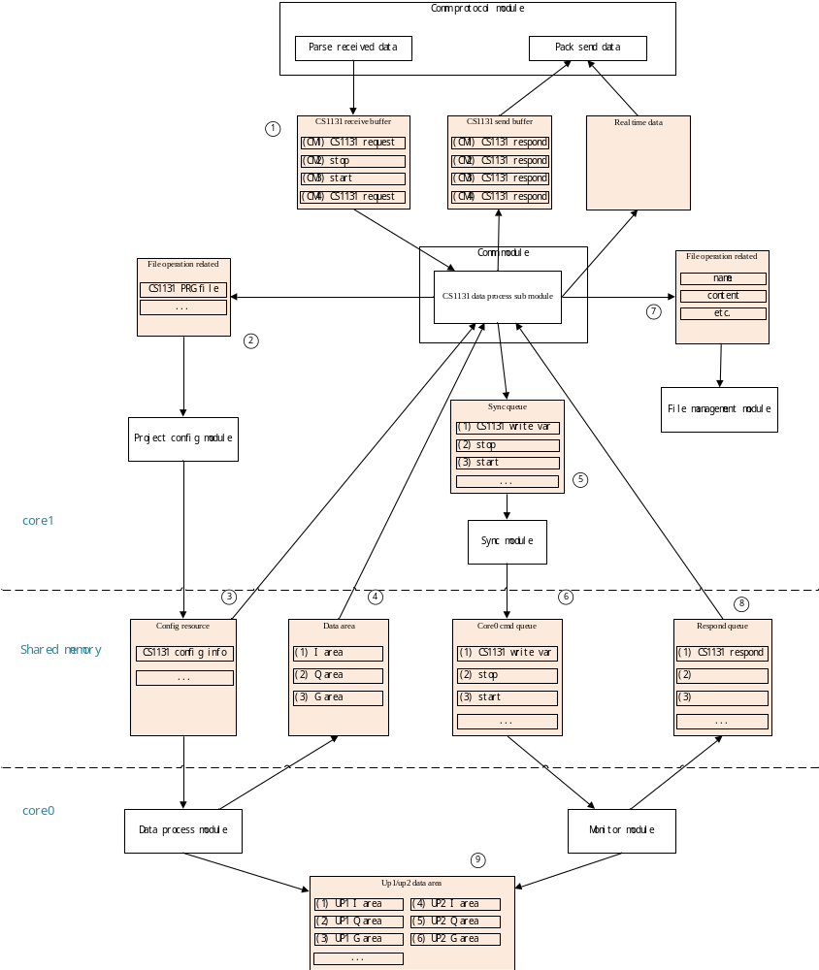
图 3- CS1131数据流

P2P数据流
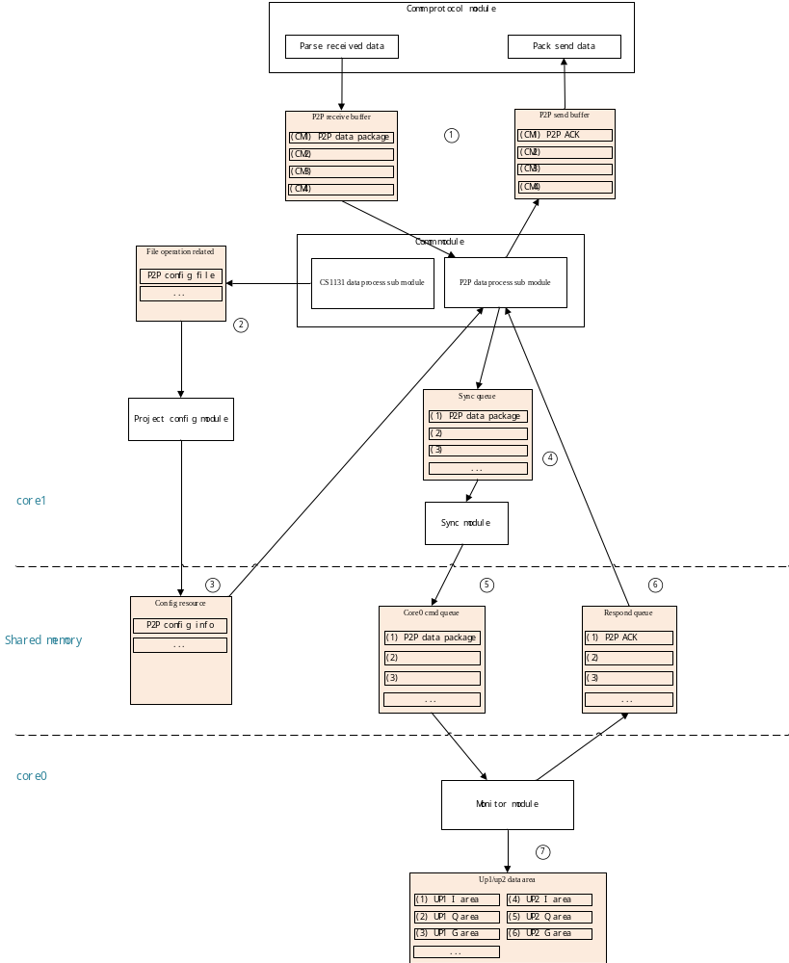
图 3- P2P接收数据及发送应答数据流
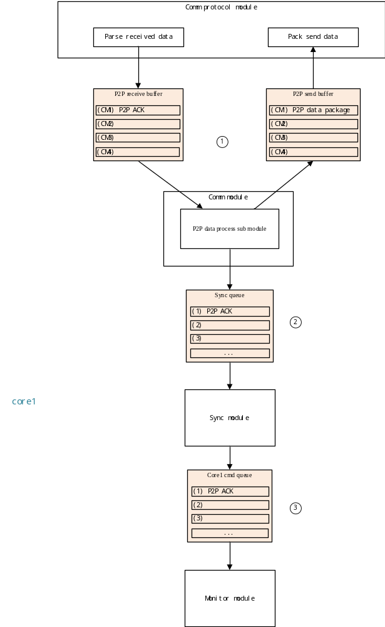
图 3- P2P发送数据及接收应答数据流

配置文件数据流
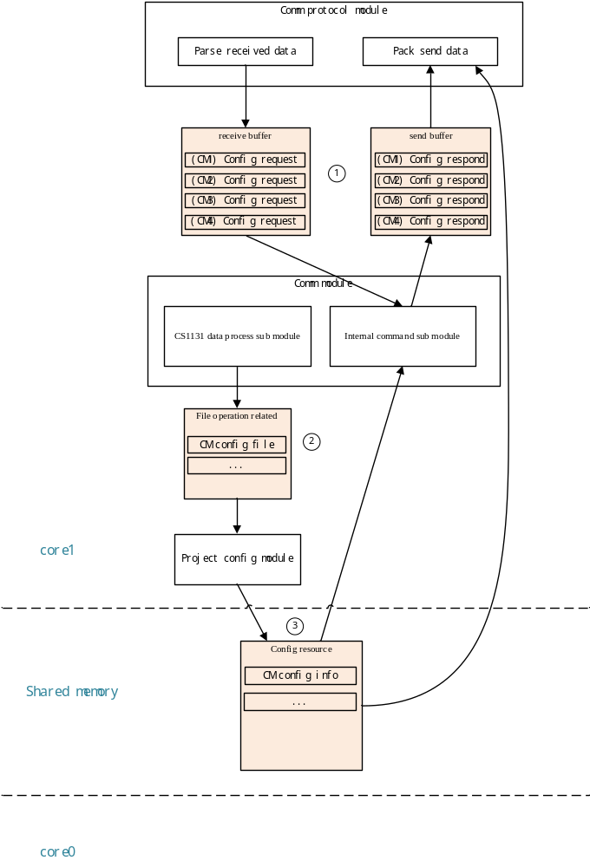
图 3- 配置文件数据流

其它数据流
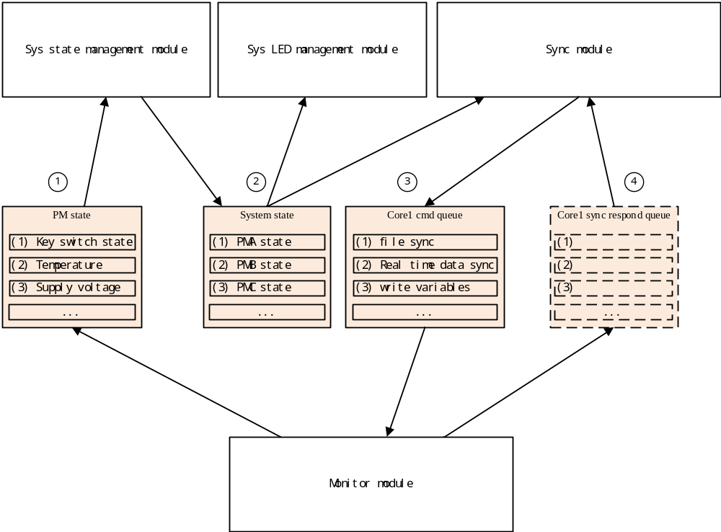
图 3- 其它数据流

XXX-XXX-XXX公共资源core0/core1

模块设计

功能描述
所有模块均可以访问系统资源管理模块中的公共资源。

模块提供对外接口
- uint16_t SysGetPMState(emPMController_t emPMID)
接口输入参数 | 接口输出参数 | 接口功能
PM的ID | PM的状态 | 获取指定PM的状态
- bool SysSetPMState(emPMController_t emPMID, uint16_t usPMState)
接口输入参数 | 接口输出参数 | 接口功能
PM的ID  PM的状态 | true: 设置成功  false: 设置失败 | 设置指定PM的状态
- uint16_t SysGetPMError(emPMController_t emPMID)
接口输入参数 | 接口输出参数 | 接口功能
PM的ID | PM的故障信息 | 获取指定PM的故障信息
- bool SysSetPMError(emPMController_t emPMID, uint16_t usPMError)
接口输入参数 | 接口输出参数 | 接口功能
PM的ID  PM的故障 | true: 设置成功  false: 设置失败 | 设置指定PM的故障信息
- uint16_t SysGetPMWarning(emPMController_t emPMID)
接口输入参数 | 接口输出参数 | 接口功能
PM的ID | PM的报警信息 | 获取指定PM的报警信息
- bool SysSetPMWarning(emPMController_t emPMID, uint16_t usPMWarning)
接口输入参数 | 接口输出参数 | 接口功能
PM的ID  PM的报警 | true: 设置成功  false: 设置失败 | 设置指定PM的报警信息
- uint16_t SysGetCMState(emCMController_t emCMID)
接口输入参数 | 接口输出参数 | 接口功能
CM的ID | CM的状态 | 获取指定CM的状态
- bool SysSetCMState(emCMController_t emCMID, uint16_t usCMState)
接口输入参数 | 接口输出参数 | 接口功能
CM的ID  CM的状态 | true: 设置成功  false: 设置失败 | 设置指定CM的状态
- SysSystemTime_t SysGetSystemTime(void)
接口输入参数 | 接口输出参数 | 接口功能
无 | 系统时间 | 获取系统时间
- bool SysSetSystemTime(SysSystemTime_t stSysTime)
接口输入参数 | 接口输出参数 | 接口功能
系统时间 | true: 设置成功  false: 设置失败 | 设置系统时间
- uint16_t SysGetCommProtocolState(emPMController_t emPMID)
接口输入参数 | 接口输出参数 | 接口功能
指定PM的总线 | 内部通讯状态 | 获取内部通讯状态
- bool SysSetCommProtocolState(emPMController_t emPMID, uint16_t usInterState)
接口输入参数 | 接口输出参数 | 接口功能
指定PM的总线  总线通讯状态 | true: 设置成功  false: 设置失败 | 设置内部通讯状态

模块调用外部接口
无

全局变量
全局变量在core0和core1的共享内存上。
表 4-5 全局变量
Table 4-5 Global variable
变量名称 | 变量描述
SysSystemTime_t stSysTime | 系统时间
SysState_t stSysState | 系统状态

宏定义
PM相关宏定义：
#define PM_CONTROLLER_NUM 3 /*PM个数*/
PM状态信息：
#define PM_POWER_ON_STATE 0x0001 /*bit0=1上电、bit0=0掉电*/
#define PM_SYNC_STATE 0x0002 /*bit1=1同步*/
#define PM_RUN_STATE 0x0004 /*bit2=1运行、bit2=0停止*/
#define PM_ERROR_STATE 0x0008 /*bit3=1故障、bit3=0正常*/
#define PM_WARNING_STATE 0x0010 /*bit4=1报警、bit3=0正常*/
PM故障信息：
#define PM_PW_ERROR 0x0001 /*bit0=1电源故障、bit0=0正常*/
#define PM_OVER_TEMP_ERROR 0x0002 /*bit1=1温度过高、bit1=0正常*/
#define PM_UNDER_TEMP_ERROR 0x0004 /*bit2=1温度过低、bit2=0正常*/
PM报警信息：
#define PM_PW1_OVER_VOLT_WARNING 0x0001 /*bit0=1电源1过压、bit0=0正常*/
#define PM_ PW1_UNDER_VOLT_WARNING 0x0002 /*bit1=1电源1欠压、bit1=0正常*/
#define PM_ PW2_OVER_VOLT_WARNING 0x0004/*bit2=1电源2过压、bit2=0正常*/
#define PM_ PW2_UNDER_VOLT_WARNING 0x0008/*bit3=1电源2欠压、bit3=0正常*/

CM相关宏定义：
#define CM_CONTROLLER_NUM 4 /*CM个数*/

数据结构
- /*系统状态信息*/
typedef struct SysStateTag
{
uint16_t usPMState[PM_CONTROLLER_NUM]; /*PMA~C状态*/
uint16_t usCMState[CM_CONTROLLER_NUM]; /*CM1~4状态*/
} SysState_t;

- /*系统故障信息*/
typedef struct SysErrorTag
{
uint16_t usPMError[PM_CONTROLLER_NUM]; /*PMA~C故障*/
uint16_t usCMError[CM_CONTROLLER_NUM]; /*CM1~4故障*/
} SysError_t;

- /*系统报警信息*/
typedef struct SysWarningTag
{
uint16_t usPMWarning[PM_CONTROLLER_NUM]; /*PMA~C报警*/
uint16_t usCMWarning[CM_CONTROLLER_NUM]; /*CM1~4报警*/
} SysWarning_t;

- /* 系统时间*/
typedef struct SysSystemTimeTag
{
uint32_t uiSecond; /*时间 s*/
uint16_t usMiliSecond; /*时间 ms*/
} SysSystemTime_t;

- /*PM的ID*/
typedef enum SysPMControllerTag
{
PMA = 0,
PMB,
PMC
} emPMController_t;

- /*CM的ID*/
typedef enum SysCMControllerTag
{
CM1 = 0,
CM2,
CM3,
CM4
} emCMController_t;

子功能设计
由于该部分比较简单，故只做举例说明，其余子功能不进行一一描述。

获取PM状态
SWDD_PM_SS_SafR_A_001

功能描述
获取PM状态

接口说明
uint16_t SysGetPMState (void)
接口输入参数 | 接口输出参数 | 接口功能
无 | PMA~C的状态

处理流程
略

获取CM状态
SWDD_PM_SS_SafR_A_002

功能描述
获取CM状态

接口说明
uint16_t SysGetCMState (void)
接口输入参数 | 接口输出参数 | 接口功能
无 | CM1~4状态

处理流程
略

XXX-XXX-XXX通讯协议模块core1 <–> 通讯模块core1

模块设计

功能描述
通讯协议模块和通讯模块间通过系统资源管理模块实现模块间的消息传递。如图3-1、图3-2中的①所示，其用于存储各种请求和应答。

模块提供对外接口
- SysSetMsg
- SysGetMsg

模块调用外部接口
无

全局变量
表 5-6 全局变量
Table 5-6 Global variable
变量名称 | 变量描述
static SysMsgBox_t stSysSOEReqMsgBox [CM_CONTROLLER_NUM] | 每个CM对应一个SOE请求盒子
static SysMsgBox_t stSysSOERespMsgBox [CM_CONTROLLER_NUM] | 每个CM对应一个SOE应答盒子
static SysMsgBox_t stSysCS1131ReqMsgBox [CM_CONTROLLER_NUM] | 每个CM对应一个CS1131请求盒子
static SysMsgBox_t stSysCS1131RespMsgBox [CM_CONTROLLER_NUM] | 每个CM对应一个CS1131应答盒子
static SysMsgBox_t stSysOPCReqMsgBox [CM_CONTROLLER_NUM] | 每个CM对应一个OPC请求盒子
static SysMsgBox_t stSysOPCRespMsgBox [CM_CONTROLLER_NUM] | 每个CM对应一个OPC应答盒子
static SysMsgBox_t stSysClientReqMsgBox [CM_CONTROLLER_NUM] | 每个CM对应一个客户端请求盒子
static SysMsgBox_t stSysClientRespMsgBox [CM_CONTROLLER_NUM] | 每个CM对应一个客户端应答盒子
static SysMsgBox_t stSysAMSReqMsgBox [CM_CONTROLLER_NUM] | 每个CM对应一个AMS请求盒子
static SysMsgBox_t stSysAMSRespMsgBox [CM_CONTROLLER_NUM] | 每个CM对应一个AMS应答盒子

数据结构
- /* 消息*/
typedef struct SysMsgTag
{
uint16_t usLen; /*消息内容长度*/
uint8_t ucContent[MAX_REQ_MSG_LEN]; /*存放消息内容*/
} SysMsg_t;

typedef struct SysSOEReqMsgBoxTag
{
bool bLock; /*MsgBox是否可以被访问*/
bool bMsgBoxStatus; /*MsgBox的两种状态：空或满*/
SysMsg_t stMsg; /*消息*/
} SysMsgBox_t;

- /* 消息类型（请求/应答）*/
typedef enum SysMsgTypeTag
{
SOE_REQ = 0, /*请求*/
SOE_RESP = 1, /*应答*/
CS1131_REQ = 2, /*请求*/
CS1131_RESP = 3, /*应答*/
OPC_REQ = 4, /*请求*/
OPC_RESP = 5, /*应答*/
CLIENT_REQ = 6, /*请求*/
CLIENT_RESP = 7, /*应答*/
AMS_REQ = 8, /*请求*/
AMS_RESP = 9, /*应答*/
} emSysMsgType_t;

子功能设计

写入消息
SWDD_PM_SS_SafR_A_003

功能描述
将各种类型的（SOE、CS1131、OPC、Client、AMS）请求或应答消息写入系统资源模块。

接口说明
bool SysSetMsg (emCMController_t emCMID, emSysMsgType_t emMsgType , puint8_t pucContent, uint16_t usLen)
接口输入参数 | 接口输出参数 | 接口功能
emCMController_t emCMID：CM的ID  emSysMsgType_t emMsgType：消息类型  puint8_t pucContent：指向消息内容  uint16_t usLen：消息内容长度 | true：写入请求成功  false：写入请求失败

处理流程
略

获取消息
SWDD_PM_SS_SafR_A_004

功能描述
从系统资源模块获取消息内容（请求/应答）。

接口说明
void SysGetMsg (emCMController_t emCMID, emSysMsgType_t emMsgType, puint8_t pucContent, puint16_t pusLen)
接口输入参数 | 接口输出参数 | 接口功能
emCMController_t emCMID：CM的ID  emSysMsgType_t emMsgType：消息类型  puint8_t pucContent：指向消息内容  puint16_t pusLen：指向消息内容长度 | 无 | 从系统资源模块获取消息（请求/应答）

处理流程
略

XXX-XXX-XXX SOE模块core0->通讯模块（SOE子模块）core1

模块设计

功能描述
通讯模块的SOE子模块从共享内存的SOE队列中获取SOE，SOE模块向共享内存的SOE队列中写入SOE。如图3-1 ④ 所示

模块提供对外接口
- SysSOEQueueInit
- SysSetSOE
- SysGetSOE

模块调用外部接口
无

全局变量
表 6-7 全局变量
Table 6-7 Global variable
变量名称 | 变量描述
static SOE_t stSOE[SOE_MAX_NUM]; | 6000条SOE数组
static SOEQueue_t stSOEQueue[SOE_QUEUE_MAX_NUM] | 根据配置信息，将6000条SOE数组划分为16个SOE队列

宏定义
#define SOE_MAX_NUM 6000 /*最大SOE数量*/

数据结构
/*SOE */
typedef struct SOETag
{
uint32_t uiSecond; /*时间戳 - 相对起点走过的秒,起点：1970.01.01 00:00:00*/
uint16_t usMilSecond; /*时间戳 – 毫秒部分*/
uint8_t ucSOENum : 6; /*事件所在SOE块的序号：bit0-bit5*/
uint8_t ucMPID : 2; /*1：MPA；2：MPB；3：MPC；bit6，7*/
uint16_t usIndex; /*事件在相应SOE块内的索引*/
uint8_t ucValue; /*跳变信息*/
} SOE_t;

/*SOE 队列*/
typedef struct SOEQueueTag
{
uint16_t usSOEQueueType; /*队列类型*/
uint16_t usSOEQueueBase; /*队列在SOE数组中的基址*/
uint16_t usSOEQueueSize; /*队列大小*/
uint16_t usHeader; /*队列头*/
uint16_t usTail; /*队列尾*/
} SOEQueue_t;

子功能设计

SOE队列初始化 （SOE模块）
SWDD_PM_SS_SafR_A_005

功能描述
根据SOE配置信息对各SOE队列初始化。

接口说明
void SysSOEQueueInit (SOECfgInfo_t * pstSOECfg)
接口输入参数 | 接口输出参数 | 接口功能
SOECfgInfo_t * pstSOECfg：SOE配置信息 | 无

处理流程
略

写入SOE （SOE模块）
SWDD_PM_SS_SafR_A_006

功能描述
将SOE写入系统资源模块中共享内存上的某个SOE队列。

接口说明
bool SysSetSOE (uint8 SOEQueueIndex, SOE_t stSOE)
接口输入参数 | 接口输出参数 | 接口功能
uint8 SOEQueueIndex：SOE队列索引  SOE_t stSOE：SOE事件 | true：写入成功  false：写入失败

处理流程
略

获取SOE （通讯模块）
SWDD_PM_SS_SafR_A_007

功能描述
从系统资源模块中共享内存上的某个SOE队列获取SOE。

接口说明
void SysGetSOE (uint8 SOEQueueIndex, puint8_t pucContent, puint16_t pusLen)
接口输入参数 | 接口输出参数 | 接口功能
uint8 SOEQueueIndex：SOE队列索引  puint8_t pucContent：指向所有SOE内容  puint16_t pusLen：指向所有SOE内容长度 | 无

处理流程
略

XXX-XXX-XXX 通讯模块（CS1131）core1->工程配置模块core1

模块设计

功能描述
通讯模块中的CS1131子模块将配置文件（SOE配置文件、CS1131配置文件、P2P配置文件、ModbusTCP配置文件等）写入资源管理模块，配置模块读取配置文件。如图3-1 、图3-2和图3-3中② 所示。
工程配置模块将配置信息写入共享内存，通讯模块从共享内存中读取配置信息。如图3-1、图3-2和图3-3中③ 所示。

模块提供对外接口
- SysGetConfigFile
- SysSetConfigFile
- SysSetSOEConfigInfo
- SysGetSOEConfigInfo
- SysSetPRGConfigInfo
- SysGetPRGConfigInfo
- SysSetModbusTcpConfigInfo
- SysGetModbusTcpConfigInfo
- SysSetOPCConfigInfo
- SysGetOPCConfigInfo
- SysSetAMSConfigInfo
- SysGetAMSConfigInfo
- SysSetP2PConfigInfo
- SysGetP2PConfigInfo

模块调用外部接口
无

全局变量
表 7-8 全局变量
Table 7-8 Global variable
变量名称 | 变量描述
static uint8_t ucSOECfgFile[SOE_CFG_FILE_LEN]; | 存储SOE配置文件
static uint8_t ucPRGCfgFile[PRG_CFG_FILE_LEN]; | 存储PRG配置文件
static uint8_t ucModbusTcpCfgFile[MODBUSTCP_CFG_FILE_LEN]; | 存储ModbusTcp配置文件
static uint8_t ucOPCCfgFile[OPC_CFG_FILE_LEN]; | 存储OPC配置文件
static uint8_t ucAMSCfgFile[AMS_CFG_FILE_LEN]; | 存储AMS配置文件
static uint8_t ucP2PCfgFile[P2P_CFG_FILE_LEN]; | 存储P2P配置文件

宏定义
#define SOE_CFG_FILE_LEN 1024 /*SOE配置文件大小*/
#define PRG_CFG_FILE_LEN 1024 /*PRG配置文件大小*/
#define MODBUSTCP_CFG_FILE_LEN 1024 /*ModbusTCP配置文件大小*/
#define OPC_CFG_FILE_LEN 1024 /*OPC配置文件大小*/
#define AMS_CFG_FILE_LEN 1024 /*AMS配置文件大小*/
#define P2P_CFG_FILE_LEN 1024 /*P2P配置文件大小*/

数据结构
/*配置文件类型*/
typedef enum CfgFileTypeTag
{
SOE_CFG_FILE_TYPE = 0, /*SOE配置文件*/
PRG_CFG_FILE_TYPE, /*CS1131工程配置文件*/
MODBUSTCP_CFG_FILE_TYPE, /*ModbusTcp配置文件*/
OPC_CFG_FILE_TYPE, /*OPC配置文件*/
AMS_CFG_FILE_TYPE, /*AMS配置文件*/
P2P_CFG_FILE_TYPE, /*P2P配置文件*/
} CfgFileType_t;

/*SOE配置信息*/
typedef struct SOECfgInfoTag
{
} SOECfgInfo_t;

/*CS1131工程配置信息*/
typedef struct CS1131PrgCfgInfoTag
{
}CS1131PrgCfgInfo_t;

/*P2P配置信息*/
typedef struct P2PCfgInfoTag
{
}P2PCfgInfo_t;
/*ModbusTcp配置信息*/
typedef struct ModbusTcpCfgInfoTag
{
}ModbusTcpCfgInfo_t;

/*配置信息*/
typedef struct CfgInfoTag
{
SOECfgInfo_t stSOECfg;
CS1131PrgCfgInfo_t stPrgCfg;
P2PCfgInfo_t stP2PCfg;
ModbusTcpCfgInfo_t stModbusTcpCfg;
} CfgInfo_t;

子功能设计

获取配置文件 （工程配置模块）
SWDD_PM_SS_SafR_A_008

功能描述
获取指定的配置文件。

接口说明
uint8_t* SysGetConfigFile(CfgFileType_t emFileType)
接口输入参数 | 接口输出参数 | 接口功能
文件类型：SOE配置文件、P2P配置文件等 | 相关配置文件所在内存的首地址

处理流程
略

存储配置文件 （CS1131子模块）
SWDD_PM_SS_SafR_A_009

功能描述
将指定的配置文件写入系统资源管理模块。

接口说明
bool SysSetConfigFile(CfgFileType_t emFileType, puint8_t pucFileContent, uint16_t usLen)
接口输入参数 | 接口输出参数 | 接口功能
文件类型：SOE配置文件、P2P配置文件等  puint8_t pucFileContent：指向文件内容  uint16_t usLen：文件长度 | true:写入成功  false：写入失败

处理流程
略

获取工程配置信息 （CS1131子模块）
SWDD_PM_SS_SafR_A_010

功能描述
获取工程配置信息。

接口说明
bool SysGetPRGConfigInfo(CS1131PrgCfgInfo_t *pstPrgCfgInfo )
接口输入参数 | 接口输出参数 | 接口功能
CS1131PrgCfgInfo_t *pstPrgCfgInfo：指向工程配置信息首地址 | true：获取配置信息成功  false：获取配置信息失败

处理流程
略

存储工程配置信息 （工程配置模块）
SWDD_PM_SS_SafR_A_011

功能描述
将工程配置信息写入系统资源管理模块。

接口说明
bool SysSetConfigInfo(CS1131PrgCfgInfo_t *pstPrgCfgInfo)
接口输入参数 | 接口输出参数 | 接口功能
CS1131PrgCfgInfo_t *pstPrgCfgInfo: 配置信息首地址 | true:写入成功  false：写入失败

处理流程
略

XXX-XXX-XXX 工程配置模块core1 ->通讯模块（内部命令模块）core1

模块设计

功能描述
通讯模块的内部命令子模块将配置表上报通讯协议模块，通讯协议模块根据配置表从共享内存获取相关的配置信息。如图3-5 ③所示。

模块提供对外接口
- SysConfigInfoTableInit
- SysGetConfigInfoTable
- SysSetConfigInfoTable

模块调用外部接口
无

全局变量
表 8-9 全局变量
Table 8-9 Global variable
变量名称 | 变量描述
static CfgInfoTable_t stCfgInfoTable ; | 存储配置表，记录各种配置信息是否更新

宏定义
无

数据结构
/*相关配置信息是否更新*/
typedef enum CfgInfoElementTag
{
CFG_INFO_NO_UPDATED = 0, /*未更新*/
CFG_INFO_UPDATED, /*更新*/
} CfgInfoElement_t;
/*配置表*/
typedef struct CfgInfoTableTag
{
CfgInfoElement_t emSOECfg; /*记录SOE配置信息是否更新*/
CfgInfoElement_t emCS1131Cfg; /*记录CS1131配置信息是否更新*/
CfgInfoElement_t emOPCCfg; /*记录OPC配置信息是否更新*/
CfgInfoElement_t emAMSCfg; /*记录AMS配置信息是否更新*/
CfgInfoElement_t emModbusTCPCfg; /*记录ModbusTCP配置信息是否更新*/
CfgInfoElement_t emP2PCfg; /*记录P2P配置信息是否更新*/
} CfgInfoTable_t;

子功能设计

初始化配置表
SWDD_PM_SS_SafR_A_012

功能描述
初始化配置表。

接口说明
void SysConfigInfoTableInit(void)
接口输入参数 | 接口输出参数 | 接口功能
无 | 无

处理流程
略

获取配置表
SWDD_PM_SS_SafR_A_013

功能描述
获取配置表。

接口说明
bool SysGetConfigInfoTable(CfgInfoTable_t *pstCfgInfoTable)
接口输入参数 | 接口输出参数 | 接口功能
CfgInfoTable_t *pstCfgInfoTable：指向配置表首地址 | true：获取成功  false：获取失败

处理流程
略

设置配置表
SWDD_PM_SS_SafR_A_014

功能描述
设置配置表。

接口说明
bool SysSetConfigInfoTable(CfgInfoTable_t *pstCfgInfoTable)
接口输入参数 | 接口输出参数 | 接口功能
CfgInfoTable_t *pstCfgInfoTable：指向配置表首地址 | true：获取成功  false：获取失败

处理流程
略

XXX-XXX-XXX 通讯模块（CS1131）core1 ->文件管理模块 core1

功能描述
通讯模块中的CS1131子模块将文件内容写入资源管理模块中的缓冲区，文件管理模块将缓冲区中的文件内容写入flash。如图3-2 ⑦所示。

模块提供对外接口
- SysSetFileName
- SysGetFileName
- SysSetFileContent
- SysGetFileContent

模块调用外部接口
无

全局变量
表 9-10 全局变量
Table 9-10 Global variable
变量名称 | 变量描述
static FileInfo_t stFileInfo | 待操作文件信息

宏定义
#define FILE_NAME_MAX_LEN 32 /*文件名最大长度*/
#define FILE_CONTENT_MAX_LEN 1024 /*每次写入的文件内容最大长度*/

数据结构
/*文件描述信息*/
typedef struct FileInfoTag
{
uint8_t ucFileName[FILE_NAME_MAX_LEN]; /*文件名*/
uint8_t ucFileContent[FILE_CONTENT_MAX_LEN]; /*当前接收的内容*/
} FileInfo_t;

子功能设计

设置文件名
SWDD_PM_SS_SafR_A_015

功能描述
CS1131子模块将待创建的文件名信息写入系统资源管理模块。

接口说明
bool SysSetFileName (uint8_t *pucFileName)
接口输入参数 | 接口输出参数 | 接口功能
uint8_t *pucFileName：文件名 | true：成功写入  false：失败

处理流程
略

获取文件名
SWDD_PM_SS_SafR_A_016

功能描述
文件管理模块从系统资源管理模块中获取文件名。

接口说明
bool SysGetFileName (uint8_t *pucFileName)
接口输入参数 | 接口输出参数 | 接口功能
uint8_t *pucFileName：文件名 | true：成功获取  false：失败

处理流程
略

设置待写入内容
SWDD_PM_SS_SafR_A_017

功能描述
将待写入内容放入相应缓冲区。

接口说明
bool SysSetFileContent (uint8_t *pucFileContent )
接口输入参数 | 接口输出参数 | 接口功能
uint8_t *pucFileContent：文件内容 | true：成功  false：失败

处理流程
略

获取待写入内容
SWDD_PM_SS_SafR_A_018

功能描述
获取待写入flash的文件内容。

接口说明
bool SysGetFileContent (uint8_t *pucFileContent )
接口输入参数 | 接口输出参数 | 接口功能
uint8_t *pucFileContent：文件内容 | true：成功  false：失败

处理流程
略

XXX-XXX-XXX 通讯模块core1 -> 同步模块 core1

模块设计

功能描述
CS1131子模块将写变量等长服务、运行/停止等短服务写入同步队列，如图3-2 ⑤所示。
P2P子模块将接收到的数据包或应答包写入同步队列，如图3-3 ④、图3-4 ②所示。
Modbus子模块将接收到的写变量请求投入同步队列。

模块提供对外接口
- SysSetSyncQueue
- SysGetSyncQueue

模块调用外部接口
无

全局变量
表 10-11 全局变量
Table 10-11 Global variable
变量名称 | 变量描述
static SyncQueue_t SyncQueue | 同步队列

宏定义
#define SYNC_QUEUE_ELEMENT_NUM 100 /*队列中元素个数*/
#define SYNC_QUEUE_ELEMENT_LEN 1000 /*每个元素的内容长度*/

数据结构
typedef struct SyncElementTag
{
uint8_t ucContent [ SYNC_QUEUE_ELEMENT_LEN];
} SyncElement_t;

typedef struct SyncQueueTag
{
uint8_t ucHeaderIndex;
uint8_t ucTailIndex;
SyncElement_t stSyncElement ucContent[SYNC_QUEUE_ELEMENT_NUM];
} SyncQueue_t;

子功能设计

写入同步队列
SWDD_PM_SS_SafR_A_019

功能描述
将需同步命令/数据写入同步队列

接口说明
bool SysSetSyncQueue (SyncElement_t *pstSyncElement)
接口输入参数 | 接口输出参数 | 接口功能
命令/数据内容 | true: 写入成功  false：写入失败

处理流程
略

读取同步队列
SWDD_PM_SS_SafR_A_020

功能描述
从同步队列读取命令/数据

接口说明
bool SysGetSyncQueue (SyncElement_t *pstSyncElement)
接口输入参数 | 接口输出参数 | 接口功能
命令/数据内容 | true: 读取成功  false：无命令/数据

处理流程
略

XXX-XXX-XXX 同步模块 core1 -> 监控模块core0

模块设计

功能描述
CS1131子模块将写变量等长服务、运行/停止等短服务写入共享内存中的命令队列，如图3-2 ⑥所示。
P2P子模块将接收到的数据包写入命令队列，如图3-3 ⑤所示。
Modbus子模块将接收到的写变量请求投入命令队列。

模块提供对外接口
- SysSetCmdQueue
- SysGetCmdQueue

模块调用外部接口
无

全局变量
表 11-12 全局变量
Table 11-12 Global variable
变量名称 | 变量描述
static CmdQueue_t CmdQueue | 命令队列

宏定义
#define CMD_QUEUE_ELEMENT_NUM 100 /*队列中元素个数*/
#define CMD_QUEUE_ELEMENT_LEN 1000 /*每个元素的内容长度*/

数据结构
typedef struct CmdElementTag
{
uint8_t ucContent [ CMD_QUEUE_ELEMENT_LEN];
} CmdElement_t;

typedef struct CmdQueueTag
{
uint8_t ucHeaderIndex;
uint8_t ucTailIndex;
CmdElement_t stCmdElement[CMD_QUEUE_ELEMENT_NUM];
} CmdQueue_t;

子功能设计

写入命令队列
SWDD_PM_SS_SafR_A_021

功能描述
将命令写入命令队列

接口说明
bool SysSetCmdQueue (CmdElement_t *pstCmdElement)
接口输入参数 | 接口输出参数 | 接口功能
命令/数据内容 | true: 写入成功  false：写入失败

处理流程
略

读取命令队列
SWDD_PM_SS_SafR_A_022

功能描述
从命令队列读取命令

接口说明
bool SysGetCmdQueue (CmdElement_t *pstCmdElement)
接口输入参数 | 接口输出参数 | 接口功能
命令/数据内容 | true: 读取成功  false：无命令/数据

处理流程
略

XXX-XXX-XXX 监控模块core0 -> 通讯模块core1

模块设计

功能描述
Core0的监控模块对命令队列中的命令逐一处理后，将应答放入应答缓冲区，通讯模块从应答缓冲区中获取应答，如图3-2 ⑧及图3-3 ⑥所示。

模块提供对外接口
- SysSetCS1131Respond
- SysGetCS1131Respond
- SysSetP2PRespond
- SysGetP2PRespond

模块调用外部接口
无

全局变量
表 12-13 全局变量
Table 12-13 Global variable
变量名称 | 变量描述
static CS1131RespElement_t stCS1131RespElement[CM_CONTROLLER_NUM] | CS1131应答
static P2PRespElement_t stP2PRespElement[CM_CONTROLLER_NUM] | P2P应答

宏定义
#define RESP_QUEUE_ELEMENT_LEN 1000 /*每个元素的内容长度*/

数据结构
typedef struct CS1131RespElementTag
{
uint8_t ucContent [ RESP_QUEUE_ELEMENT_LEN];
}CS1131RespElement_t;
typedef struct P2PRespElementTag
{
uint8_t ucContent [ RESP_QUEUE_ELEMENT_LEN];
}P2PRespElement_t;

子功能设计

写入CS1131应答
SWDD_PM_SS_SafR_A_023

功能描述
写入应答

接口说明
bool SysSetCS1131RespQueue (emCMController_t emCMID, CS1131RespElement_t *pstCS1131RespElement)
接口输入参数 | 接口输出参数 | 接口功能
emCMController_t emCMID：CM的ID  CS1131RespElement_t *pstCS1131RespElement：指向应答首地址 | true: 写入成功  false：写入失败

处理流程
略

读取CS1131应答
SWDD_PM_SS_SafR_A_024

功能描述
读取应答

接口说明
bool SysGetCS1131RespQueue (emCMController_t emCMID, CS1131RespElement_t *pstCS1131RespElement)
接口输入参数 | 接口输出参数 | 接口功能
emCMController_t emCMID：CM的ID  CS1131RespElement_t *pstCS1131RespElement：指向应答首地址 | true: 读取成功  false：无命令/数据

处理流程
略

写入P2P应答
SWDD_PM_SS_SafR_A_025

功能描述
写入应答

接口说明
bool SysSetP2PRespQueue (emCMController_t emCMID, P2PRespElement_t *pstP2PRespElement)
接口输入参数 | 接口输出参数 | 接口功能
emCMController_t emCMID：CM的ID  P2PRespElement_t *pstP2PRespElement：指向应答首地址 | true: 写入成功  false：写入失败

处理流程
略

读取P2P应答
SWDD_PM_SS_SafR_A_026

功能描述
读取应答

接口说明
bool SysGetP2PRespQueue (emCMController_t emCMID, P2PRespElement_t *pstP2PRespElement)
接口输入参数 | 接口输出参数 | 接口功能
emCMController_t emCMID：CM的ID  P2PRespElement_t *pstP2PRespElement：指向应答首地址 | true: 读取成功  false：无命令/数据

处理流程
略

XXX-XXX-XXX 监控模块core0 - 数据处理模块core0

模块设计

功能描述
监控模块和数据处理模块均可以对UP1和UP2数据区进行写操作，如图3-2 ⑨所示。

模块提供对外接口
- SysGetUpDataAreaStartAddr

模块调用外部接口
无

全局变量
表 13-14 全局变量
Table 13-14 Global variable
变量名称 | 变量描述
static uint8_t ucUp1IArea[UP1_I_SIZE] | UP1 I区
static uint8_t ucUp1QArea[UP1_Q_SIZE] | UP1 Q区
static uint8_t ucUp1GArea[UP1_G_SIZE] | UP1 G区
static uint8_t ucUp2IArea[UP2_I_SIZE] | UP2 I区
static uint8_t ucUp2QArea[UP2_Q_SIZE] | UP2 Q区
static uint8_t ucUp2GArea[UP2_G_SIZE] | UP2 G区

宏定义
#define UP1_I_SIZE 4096
#define UP1_Q_SIZE 4096
#define UP1_G_SIZE 1024*300
#define UP2_I_SIZE 4096
#define UP2_Q_SIZE 4096
#define UP2_G_SIZE 1024*300

数据结构
/*数据区类型*/
typedef enum UpDataAreaTypeTag
{
UP1_I = 0,
UP1_Q,
UP1_G,
UP2_I,
UP2_Q,
UP2_G,
}UpDataAreaType_t;

子功能设计

获取UP数据区起始地址
SWDD_PM_SS_SafR_A_027

功能描述
获取UP的I/Q/G区起始地址

接口说明
uint8_t * SysGetUpDataAreaStartAddr (DataAreaType_t emDataAreaType)
接口输入参数 | 接口输出参数 | 接口功能
数据区类型 | 起始地址

处理流程
略

XXX-XXX-XXX 数据处理模块core0 -> 通讯模块core1

模块设计

功能描述
数据处理模块对公共的I/Q/G区进行更新，通讯模块从公共的I/Q/G区读取数据，如图3-2 ④所示。

模块提供对外接口
- SysGetCommonDataAreaStartAddr

模块调用外部接口
无

全局变量
表 14-15 全局变量
Table 14-15 Global variable
变量名称 | 变量描述
static uint8_t ucCommonIArea[COMMON_I_SIZE] | 公共 I区
static uint8_t ucCommonQArea[COMMON_Q_SIZE] | 公共Q区
static uint8_t ucCommonGArea[COMMON_G_SIZE] | 公共G区

宏定义
#define COMMON_I_SIZE 4096 /*I区大小*/
#define COMMON_Q_SIZE 4096 /*Q区大小*/
#define COMMON_G_SIZE 1024*300 /*G区大小*/

数据结构
/*公共数据区类型*/
typedef enum CommonDataAreaTypeTag
{
COMMON_I = 0,
COMMON_Q,
COMMON_G,
}CommonDataAreaType_t;

子功能设计

获取公共数据区起始地址
SWDD_PM_SS_SafR_A_028

功能描述
获取公共I/Q/G区起始地址

接口说明
uint32_t SysGetCommonDataAreaStartAddr (CommonDataAreaType_t emCommonDataAreaType)
接口输入参数 | 接口输出参数 | 接口功能
数据区类型 | 起始地址

处理流程
略

XXX-XXX-XXX 监控模块core1 -> 状态管理模块core1

模块设计

功能描述
监控钥匙开关位置、温度、电源电压等。其中钥匙开关位置供状态管理模块使用。

模块提供对外接口
- SysGetSwitchPos
- SysSetSwitchPos
- SysGetTemperature
- SysSetTemperature
- SysGetSupplyVoltage
- SysSetSupplyVoltage

模块调用外部接口
无

全局变量
表 15-16 全局变量
Table 15-16 Global variable
变量名称 | 变量描述
static SwitchPos_t emSwitchPos; | 钥匙开关位置
static uint16_t usTemperature; | 温度
static uint16_t usSupplyVolt; | 电压

宏定义
/*FPGA地址*/
#define FPGA_SWITCHPOS_ADDR 0x0001 /*钥匙开关位置*/
#define FPGA_TEMPERATURE_ADDR 0x0002 /*温度*/
#define FPGA_UPPER_SUPPLY_VOLT_ADDR 0x0003 /*上电源电压*/
#define FPGA_LOWER_SUPPLY_VOLT_ADDR 0x0004 /*下电源电压*/

数据结构
/*钥匙开关位置*/
typedef enum SwitchPosTag
{
SWITCH_INIT = 0, /*初始化 */
SWITCH_RUN, /*运行 */
SWITCH_STOP, /*停止 */
SWITCH_PROG, /*调试 */
} SwitchPos_t;

/*上电源、下电源*/
typedef enum SupplyPowerTag
{
UPPER = 0, /*上电源 */
UNDER, /*下电源*/
} SupplyPower_t;

子功能设计

获取钥匙开关位置
SWDD_PM_SS_SafR_A_029

功能描述
获取钥匙开关位置

接口说明
SwitchPos_t SysGetSwitchPos (void)
接口输入参数 | 接口输出参数 | 接口功能
无 | 钥匙开关位置

处理流程
略

监视钥匙开关位置
SWDD_PM_SS_SafR_A_030

功能描述
监控钥匙开关位置

接口说明
void SysSetSwitchPos (void)
接口输入参数 | 接口输出参数 | 接口功能
无 | 无

处理流程
略

获取温度
SWDD_PM_SS_SafR_A_031

功能描述
获取温度

接口说明
uint8_t SysGetTemperature (void)
接口输入参数 | 接口输出参数 | 接口功能
无 | 温度

处理流程
略

监视温度
SWDD_PM_SS_SafR_A_032

功能描述
监视温度

接口说明
void SysSetTemperature (void)
接口输入参数 | 接口输出参数 | 接口功能
无 | 温度

处理流程
略

获取电源电压
SWDD_PM_SS_SafR_A_033

功能描述
获取电源电压

接口说明
uint8_t SysGetSupplyVoltage (SupplyPower_t emSupplyPower)
接口输入参数 | 接口输出参数 | 接口功能
SupplyPower_t emSupplyPower：上电源或下电源 | 电源电压

处理流程
略

监视电源电压
SWDD_PM_SS_SafR_A_034

功能描述
监视电源电压

接口说明
void SysSetSupplyVoltage (void)
接口输入参数 | 接口输出参数 | 接口功能
无 | 无

处理流程
略

XXX-XXX-XXX任务管理模块core1 - 自检模块core1

模块设计

功能描述
三份相同的程序轮流执行，当某一份程序在执行时，对另外两份程序所在的区域进行自检。

模块提供对外接口
- uint32_t SysGetProgramStartAddr (uint8_t ucSectionIndex)
- uint32_t SysGetProgramSize(void)
- void SysSetCurrentProgIndex(uint8_t ucSectionIndex)
- uint8_t SysGetCurrentProgIndex(void)

模块调用外部接口
无

全局变量
表 16-17 全局变量
Table 16-17 Global variable
变量名称 | 变量描述
static uint8_t ucCurrentProgIndex | 当前运行的固件程序

宏定义
/*程序段首地址*/
#define PROG_A_START_ADDR 0x00000000
#define PROG_B_START_ADDR 0x00100000
#define PROG_C_START_ADDR 0x00200000

/*程序段索引*/
#define PROG_A_INDEX 0 /*其首地址对应为PROG_A_START_ADDR */
#define PROG_B_INDEX 1 /*其首地址对应为PROG_B_START_ADDR */
#define PROG_C_INDEX 2 /*其首地址对应为PROG_A_START_ADDR */

/*程序段大小*/
#define PROG_ SIZE 0x00100000

数据结构
无

子功能设计

获取程序首地址
SWDD_PM_SS_SafR_A_035

功能描述
获取程序段首地址

接口说明
uint32_t SysGetProgramStartAddr (uint8_t ucSectionIndex)
接口输入参数 | 接口输出参数 | 接口功能
程序段索引，系统共3个程序段 | 程序段首地址

处理流程
略

获取程序段大小
SWDD_PM_SS_SafR_A_036

功能描述
获取程序段大小

接口说明
uint32_t SysGetProgramSize (void)
接口输入参数 | 接口输出参数 | 接口功能
无 | 程序段大小

处理流程
略

设置当前程序运行段序号
SWDD_PM_SS_SafR_A_037

功能描述
设置当前程序运行段序号

接口说明
void SysSetCurrentProgIndex(uint8_t ucSectionIndex)
接口输入参数 | 接口输出参数 | 接口功能
程序段序号 | 无

处理流程
略

获取当前程序运行段序号
SWDD_PM_SS_SafR_A_038

功能描述
获取当前程序运行段序号

接口说明
uint8_t SysGetCurrentProgIndex(void)
接口输入参数 | 接口输出参数 | 接口功能
无 | 当前运行程序段序号

处理流程
略

XXX-XXX-XXX系统状态模块core1 -> 状态灯管理模块core1

模块设计

功能描述
状态灯管理模块根据系统状态对状态灯进行管理，系统状态模块负责对维护系统状态。如图3-6中②所示。

模块提供对外接口
- SysGetLEDState
- SysSetLEDState

模块调用外部接口
无

全局变量
表 17-18 全局变量
Table 17-18 Global variable
变量名称 | 变量描述
static SysLEDState_t stLEDState | 记录状态灯的状态

宏定义
/*FPGA地址*/
#define FPGA_LED_ADDR 0xXXXXXXXX /*LED灯*/

数据结构
- /*灯的状态*/
typedef enum emLEDTag
{
LIGHT_OFF = 0, /*灭*/
LIGHT_ON = 1， /*亮 */
FLASHING /*闪*/
} emLEDState_t;

- /* 状态灯*/
typedef enum SysLEDStateTag
{
emLEDState_t emRedLEDState; /*红灯 */
emLEDState_t emYellowLEDState; /*黄灯*/
emLEDState_t emGreenLEDState; /*绿灯*/
} SysLEDState_t;

子功能设计

获取状态灯状态
SWDD_PM_SS_SafR_A_039

功能描述
从系统资源模块获取状态灯的状态。

接口说明
void SysGetLEDState (SysLEDState_t * pstSysLEDState)
接口输入参数 | 接口输出参数 | 接口功能
SysLEDState_t * pstSysLEDState：状态灯的状态 | 无

处理流程
略

设置状态灯状态
SWDD_PM_SS_SafR_A_040

功能描述
设置状态灯的状态。

接口说明
bool SysSetLEDState (SysLEDState_t stSysLEDState)
接口输入参数 | 接口输出参数 | 接口功能
SysLEDState_t stSysLEDState：状态灯的状态 | true: 成功  false: 失败

处理流程
略

更新状态灯状态
SWDD_PM_SS_SafR_A_041

功能描述
更新状态灯的状态。状态灯管理模块调用该功能。

接口说明
void SysUpdateLEDState (void)
接口输入参数 | 接口输出参数 | 接口功能
无 | 无

处理流程
- 获取PM状态、故障及报警信息；
根据PM状态、故障及报警信息，设置状态灯状态。

——以下无正文

